Тема. Розв'язування нерівностей з однією змінною та їх систем

Мета: повторити, систематизувати й узагальнити набуті знання з теми; розвивати пізнавальний інтерес, самоконтроль; вміння працювати в групі; виховувати наполегливість, чемність, толерантність.

Тип уроку: систематизація й узагальнення знань, умінь і навичок.

Обладнання: картки із завданнями для кожної групи; таблиця відповідей; сигнальні кольорові картки.

ХІД УРОКУ

- Організаційний етап.

Учитель. Сьогодні ми проводимо урок-змагання з теми «Розв'язування нерівностей з однією змінною та їх систем». Змагання складається із 7 (8) конкурсів.
Проведення останнього (8) конкурсу залежить від наявності часу.
(На дошці завчасно побудовано таблицю для занесення результатів змагання.)
Кожен учасник змагання після кожного конкурсу проводить самооцінку власних умінь розв'язування відповідних завдань.
— умію розв'язувати добре
— маю деякі сумніви
— необхідне доопрацювання

- Проведення змагання.

Максимальна кількість балів, час, відведений на конкурс, наведено в зведеній таблиці. (Додаток)

- Конкурс «Розминка»

Кожна команда одержує завдання-тест та бланк відповідей. Правильну відповідь учасники змагання позначають за вказаним зразком. Асистенти за допомогою картки-коду та шила швидко перевіряють бланки відповідей, підраховують кількість набраних балів.
Завдання для 1 -ї команди

1. Укажіть цілі числа, ідо належать проміжку
[-2;3).
А) -2; -1; 0; 1; 2; 3;
Б) -1; 0; 1; 2; 3;
В)-1;0; 1;2;
Г) -2; -1; 0; 1; 2

2. Укажіть цілі числа, що належать проміжку
[1; 4].
А) 2; 3; Б) 1; 2; 3;
В) 1; 2; 3; 4; Г) 2; 3; 4;

3. Укажіть цілі числа, що належать проміжку, що зображений на рисунку.
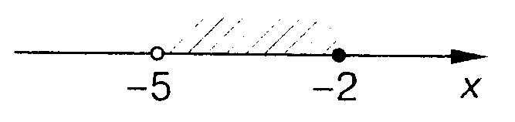
А) -5; -4; -3; -2;
Б) - 4; -3; -2;
В) - 4; -3; 0; -2;
Г) -5; -4; -3

4. Укажіть цілі числа, що належать проміжку
|х| < 2.
А) -2; 2; Б) -1; 0; 1;
В) 0; 1; 2; Г) -2; -1; 0; 1; 2

Завдання для 2-ї команди

1. Укажіть цілі числа, що належать і проміжку
(-3; 2).
А) -3; -2; -1; 0; 1; 2;
Б) -2; -1; 0; 1; 2;
В) -3; -1; 0; 1;
Г) -2, -1, 0, 1.

2. Укажіть цілі числа, що належать проміжку [2;5].
А) 3; 4; Б) 2; 3; 4;
В) 2; 3; 4; 5; Г) 3; 4; 5.

3. Укажіть цілі числа, що належать проміжку, що зображений на рисунку.
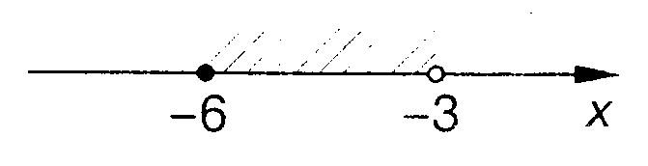
А) -5; -4; -3;
Б) -6; -5; -4;
В) -6; -5; -4; -2;
Г) -6;- 5; -4; -3.

4. Укажіть цілі числа, що належать проміжку
|х| < 3.
А) 1; 2; Б) 1; 2; 3;
В) -3; -2; -1; 0; 1; 2; 3; Г) -2;-1; 0; 1; 2.

Завдання для 3-ї команди

1. Укажіть цілі числа, що належать проміжку
(-3;1].
А) -3; -2; б1; 0; 1;
Б) -2; -1; 0;
В) -3; -2; б1; 0;
Г) -2; -1; 0; 1.

2. Укажіть цілі числа, що належать проміжку [3;6].
А) 4; 5; Б) 3; 4; 5;
В) 3; 4; 5; 6; Г) 4; 5; 6.

3. Укажіть цілі числа, що належать проміжку, що зображений на рисунку:
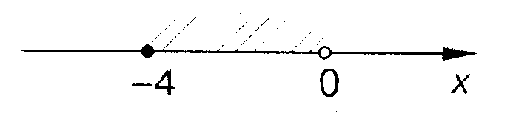
А) -3; -2; 0; Б) -4; -3; -2; -1;
В) -3; -2; -1; Г) -4;. -3; -2.

4. Укажіть цілі числа, що належать проміжку
|х| < 1,5.
А) 1; Б) 0;
В)-1; 1; Г) -1; 0; 1.
2. Конкурс капітанів
Доки команди працюють над завданням, капітани отримують завдання на великих аркушах, що прикріплюються на дошці. Завдання: записати на дошці розв'язання нерівностей і їх систем. Після оголошення результатів першого конкурсу.

Завдання для капітана першої команди | Завдання для капітана другої команди | Завдання для капітана третьої команди
- Розв'яжіть нерівність  0 • х > -3 | 1. Розв'яжіть нерівність  0 • х > 3 | 1. Розв'яжіть нерівність 0 • х < 3
- Розв'яжіть нерівність  |х|< -7 | 2. Розв'яжіть нерівність  |х| > -2 | - Розв'яжіть нерівність  |х| < -2
3. Розв'яжіть систему нерівностей  {х>10,  {х<10 | 3. Розв'яжіть систему нерівностей  {х>7,  {х<7 | - Розв'яжіть систему нерівностей  {х<10,  {х>10

- Конкурс теоретиків

Усно дайте відповіді на запитання.

Завдання для 1-ї команди | Завдання для 2-ї команди | Завдання для 3-ї команди
1. Яка нерівність називається лінійною? Наведіть приклад | 1. Що означає розв'язати лінійну нерівність з однією змінною? | 1. Які властивості нерівності застосовуються для їх розв'язування?
2. Дайте означення системи лінійних нерівностей із однією змінною | 2. Що називається розв'язком системи лінійних нерівностей із однією змінною? | 2. Що називається розв'язком лінійної нерівності з однією змінною?
3. Які нерівності називаються рівносильними? Наведіть приклад | 3. Як називається спільна частина числових проміжків? | 3. Продовжте речення: «Якщо обидві частини нерівності помножити на одне й те саме від'ємне число, то...»

4. Конкурс «Естафета»

Командам пропонується розв'язати на дошці подвійну нерівність у такому порядку:
1-й учень записує систему нерівностей; (1 бал)
2-й учень розв'язує першу нерівність; (1 бал)
3-й учень розв'язує другу нерівність; (1 бал)
4-й учень зображує числові проміжки; (1 бал)
5-й учень записує відповідь. (1 бал)

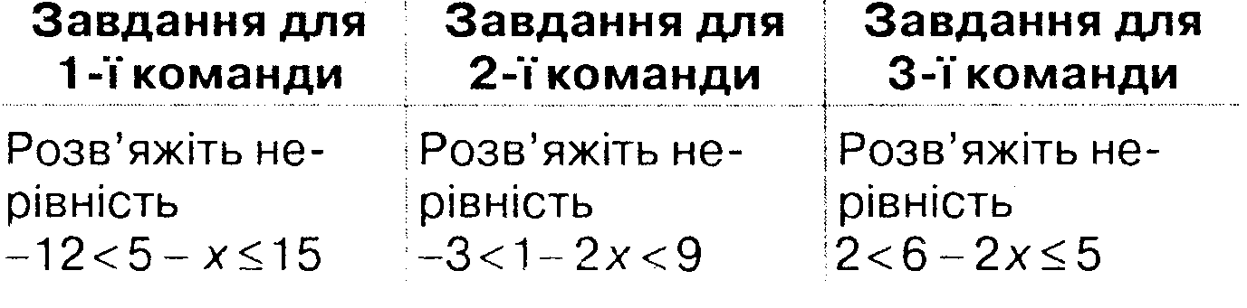

5. Конкурс «Лото»
Кожній команді пропонується записати відповіді до завдань п'ятого конкурсу на кольорових аркушах із клейкою основою (кожній команді — свій колір).
Кольорові аркуші з відповідями кожна команда прикріплює на належне місце відповіді, що записані на плакаті.
Відповіді кожної команди розміщені горизонтально. За наявності певної кількості «кольорових відповідей» на кожній горизонталі можна швидко визначити кількість набраних балів.

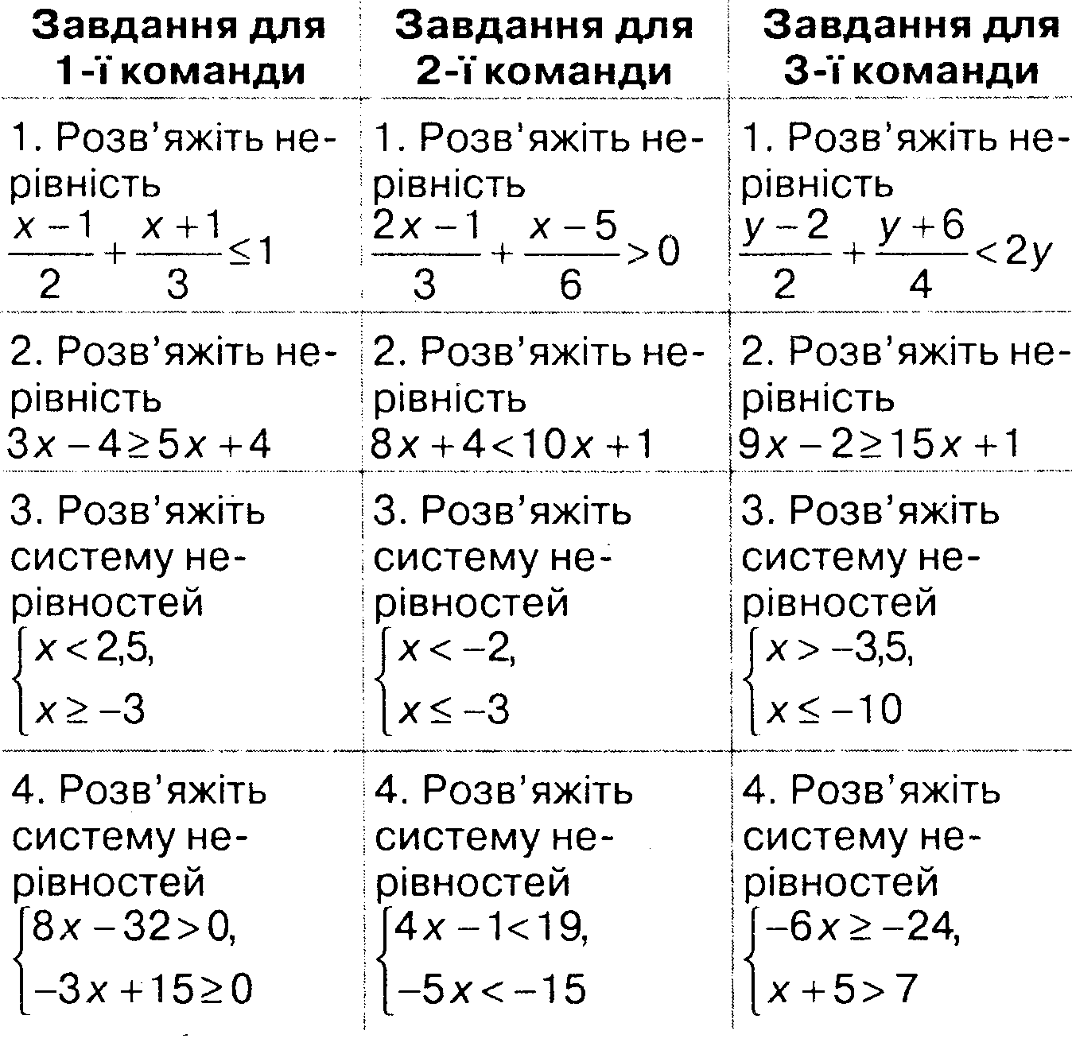

Плакат відповідей
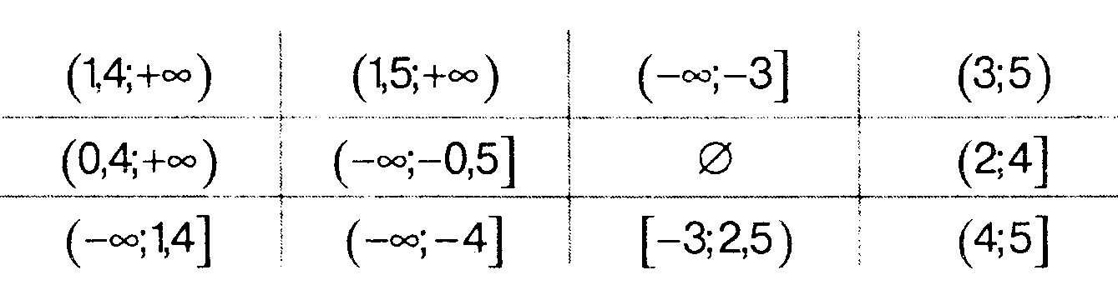

- Конкурс «У країні Модулів»

Команди на місцях беруть участь у конкурсі художників, а представники від команд розв'язують на дошці нерівність із модулем.
Вказівка до конкурсу художників.
Позначати цілі розв'язки нерівності
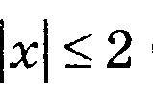
треба так
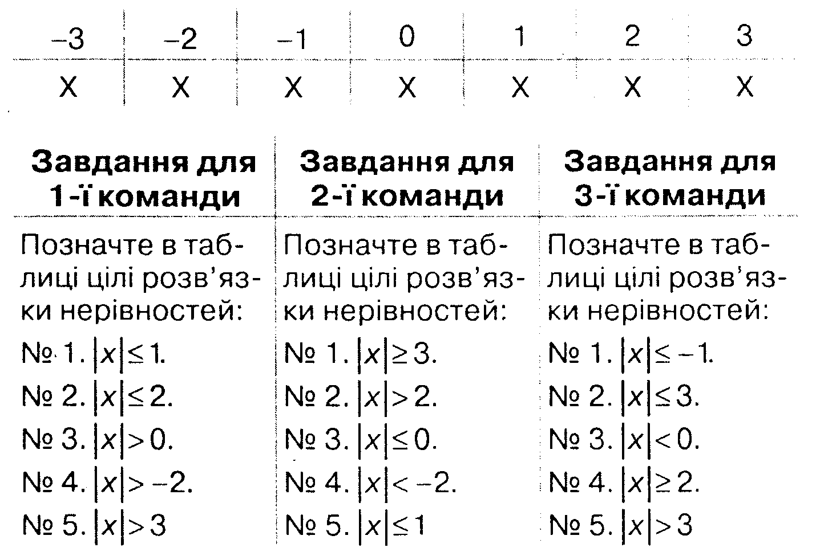
Кожен учень отримує таблицю для заповнення.
 | -6 | -5 | -4 | -3 | -2 | -1 | 0 | 1 | 2 | 3 | 4 | 5 | 6
№1
№2
№3
№4
№5

Представник від кожної команди виконує завдання на дошці.
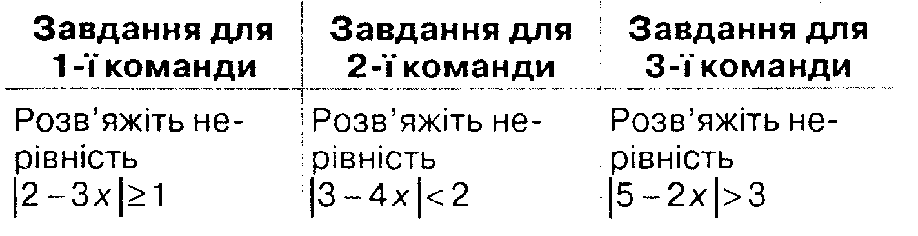
- Конкурс «Історичні знахідки»

Представники від кожної команди виступають із короткими повідомленнями з історії математики (учні підготували повідомлення вдома).
Наприклад. Історія знаків =,>,<.
Знак рівності ввів у XVI ст. англієць Р. Рекорд у вигляді двох невеликих горизонтальних паралельних відрізків. Цей знак викарбовано на могильному камені Рекорда. Проте оскільки нові друкарські знаки в ті часи запроваджувалися дуже повільно, навіть у XVII ст. багато авторів для позначення рівності користувалися двома паралельними вертикальними відрізками або словом «дорівнює».
Зате легко ввійшли у вжиток знаки > і <, оскільки друкарні мали можливість використовувати знак V (римське 5), який уже існував, і в іншому положенні давав знаки > і <. Ці знаки вперше використовуються в XVII ст. у працях англійського вченого Т. Гарріота.

(Кухар В. М., Ю. Ю. Барничка. Цікава математика у 4 і 5 кл.-К.: Радянська школа, 1975.)
У теорії і в практичних задачах зустрічаються знаки нерівності, з'єднані зі знаком рівності 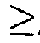 (не менше) або (не більше). Символи нестрогих нерівностей були введені в 1734 р. французьким математиком П'єром Буге. Пізніше їх стали записувати так, .
(Глейзер Г. И. История математики в школе, — М.: Просвещение, 1982)
- Конкурс «Знання на службі для творчого застосування знань.
Командам пропонується завдання для творчого застосування знань.
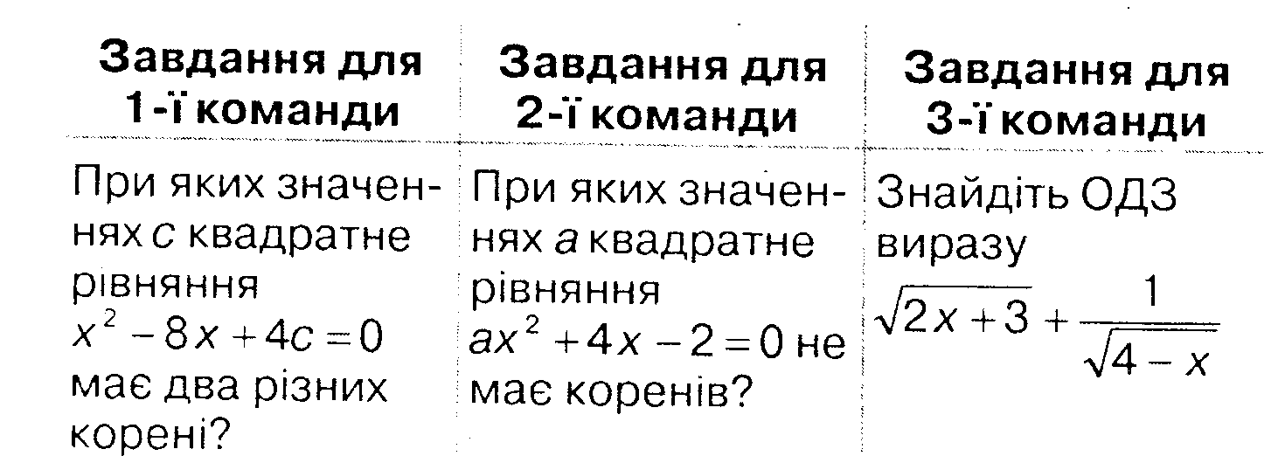
- Підбиття підсумків уроку

- Асистенти підраховують кількість балів, що записані у зведеній таблиці;
визначають місця, які посіли учасники змагання.
2. Учасники змагання проводять самооцінку за визначеною формою.
3. Учитель оголошує результати змагання; оцінює роботу команд: рівень
знань, культуру математичного мовлення, організованість,
відповідальність тощо; оцінює роботу капітанів: тактику розподілу
обов'язків між членами команди, створення сприятливого мікроклімату,
атмосферу емоційного підйому.
- Капітани проводять рефлексію участі членів команди в уроці-змаганні.
Називають учасників, яким вдалося проявити себе найкращим чином.
- Домашнє завдання

- Повторити: п. 2. 1; 2. 2; 2. З підручника.
- Вибрати ті завдання, які потребують доопрацювання (відповідно до самооцінки).
- Виконати вправи № 58 (б), № 67 (б), № 77 (б), №81(6), №96(6).
- Учні, які добре засвоїли матеріал, виконують завдання за вибором: № 72* (а), № 74*, № 105* (а).

Додаток 1
План-картка уроку

Назва кон-  курсу, зміст | Кількість  балів | Час вико-  нання | Вид діяльності  учнів
Конкурс  «Розминка» | За кожну  правильну відповідь —  1 бал.  Усього 4 бали | 5 хв | Команди працюють  на місцях,  бланки відповідей  віддають асистентам
Конкурс капітанів | 3 бали | З хв | Працюють на  дошці, потім пояснюють розв'язання
Конкурс теоретиків | 3 бали | 5хв | Представники команд відповідають по черзі
Конкурс  «Естафета» | 5 балів | 5хв | Представники від  кожної команди виходять до дошки і виконують свій обсяг завдання
Конкурс  «Лото» | З бали | 7хв | Команди працюють на місцях, на дошці розміщують сигнальні картки з відповідями
Конкурс  «У країні Модулів»  1. Конкурс  художників.  2. Розв'язування нерівностей, що містять знак модуля | 5 балів  4 бали | 5хв | Команди працюють на місцях. Представники від кожної команди  (один учень) виконують завдання на  дошці
Конкурс  «Історичні  знахідки» | 2 бали | 5хв
Конкурс  «Знання на  службі  у кмітливих» | З бали | 5хв | Представники команд працюють на  дошці в той час, коли  решта слухає повідомлення з історії математики. Потім відбувається пре-  зентація розв'язання
Підбиття підсумків уроку |  | 5хв

